江苏省启东中学2018—2019学年度第一学期期中考试
高一生物
（考试用时：75分钟 总分：100分）
- 选择题（本题包括35小题，每小题2分，共70分。每题只有一个选项符合题意。）
1、使用普通光学显微镜观察水中微生物，若发现视野中微生物如图1所示方向游走，请问应该把载玻片向图2所示的哪个方向移动
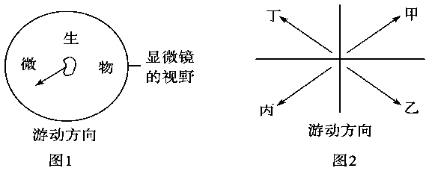

A. 甲 B. 乙 C. 丙 D. 丁
2、关于生物体内有机化合物所含元素的叙述，错误的是
A. 叶绿素含有镁元素 B. 血红蛋白含有铁元素
C. 葡萄糖含有氮元素 D. 甲状腺激素含有碘元素
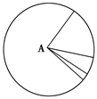
3、下列有关右图的分析，错误的是
A．若该图为组成细胞中的有机化合物，则A是蛋白质
B．若该图为组成细胞中的化合物，则A是水
C．若该图表示细胞鲜重的各种元素含量，则A是氢元素
D．若该图表示细胞干重的各元素含量，则A是碳元素
4、植物处于干旱和寒冷环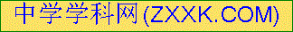境时细胞内的[来源:Z_xx_k.Com]
A．结合水和自由水的含量都减少 B．结合水含量相对增多
C．自由水含量相对增多 D．结合水和自由水的含量均增多
5、马拉松长跑运动员在进入冲刺阶段时，发现少数运动员下肢肌肉发生抽搐，这是由于随着大量排汗而向外排出了过量的
A．水 B．钙盐 C．钠盐 D．尿素
6、已知Mn²⁺是许多酶的活化剂。例如Mn²⁺能使硝酸还原酶激活，缺乏Mn²⁺的植物就无法利用硝酸盐，这说明Mn²⁺
A．对维持酸碱平衡有重要作用 B．对维持细胞形态有重要作用
C．对维持生物体的生命活动有重要作用 D．对维持和调节细胞内的渗透压有重要作用
7、下列选项中，属于动植物细胞共有的糖类是
A．麦芽糖、果糖、乳糖 B．葡萄糖、淀粉和果糖
C．葡萄糖、脱氧核糖、半乳糖 D．葡萄糖、核糖、脱氧核糖
8、某些保健品含有一定量的性激素（或性激素类似物），对青少年的发育会造成不良影响。从化学成分上分析，性激素属于
A．糖类 B．脂质 C．蛋白质 D．核酸
9、蛋白质、DNA和RNA的基本组成单位依次是
A．氨基酸、核苷酸、核糖核苷酸 B．核苷酸、脱氧核苷酸、核糖核苷酸
C．氨基酸、核糖核苷酸、脱氧核苷酸 D．氨基酸、脱氧核苷酸、核糖核苷酸
10、有关蛋白质的叙述，正确的是
A．所有蛋白质都只含有C、H、O、N四种元素
B．组成每种蛋白质的氨基酸都有20种
C．蛋白质的合成场所是核糖体和高尔基体
D．蛋白质结构的多样性决定了其功能的多样性
11、下列各组物质中，由相同种类元素组成的是
A．胆固醇、脂肪、脂肪酶 B．淀粉、半乳糖、脱氧核糖
C．氨基酸、核苷酸、脱氧核苷酸 D．磷脂、生长激素、胰岛素
12、脂质在细胞中具有独特的生物学功能，下面是有关脂质的生物学功能，其中属于磷脂的生物学功能是
A．是生物膜的重要成分 B．是储能物质，具有保温作用
C．构成生物体表面的保护层 D．具有生物学活性，对生命活动起调节作用
13、下列关于蛋白质功能的举例不正确的是
A．催化—唾液淀粉酶 B．运输—血红蛋白 C．免疫—抗体 D．调节—性激素
14、生物体进行生命活动的主要能源物质是
A．脂肪 B．糖类 C．蛋白质 D．核酸
15、与DNA相比，RNA所特有的成分是
A．脱氧核糖和鸟嘌呤 B．核糖和尿嘧啶
C．脱氧核糖和胸腺嘧啶 D．核糖和胸腺嘧啶

16、右图为核苷酸的模式图，下列相关说法正确的是
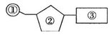
A．若图中的③为胸腺嘧啶，则 ②为核糖
B．若图中的③为尿嘧啶，则 ②为脱氧核糖
C．若图中的②为核糖 ，则③有5种
D．在人体细胞中，③有5种，②有2种
17、具有细胞结构的生物的遗传物质和生命活动的承担者分别是
①核酸 ②核糖核酸 ③脱氧核糖核酸 ④蛋白质 ⑤脂质 ⑥糖类
A．①④ B．②⑤ C．③⑥ D．③④
18、下列对细胞内生物膜在结构上具有一定连续性的叙述，错误的是（ ）
A．内质网通过“出芽”形成囊泡，囊泡与高尔基体膜融合
B．细胞质中囊泡与核糖体膜融合
C．细胞膜向内凹陷形成囊泡，离开细胞膜回到细胞质中
D．高尔基体膜突出形成囊泡，离开高尔基体膜与细胞膜融合
19、胰岛细胞中与合成胰岛素有关的一组细胞器是
A．线粒体、中心体、高尔基体、内质网 B．内质网、核糖体、叶绿体、高尔基体
C．内质网、核糖体、高尔基体、线粒体 D．内质网、核糖体、高尔基体、中心体
20、下列生物具有核膜的是
A．乳酸菌 B．蓝藻 C．烟草花叶病毒 D．草履虫
21、细胞膜功能的复杂程度，主要取决于膜上的
A．磷脂 B．蛋白质的种类和数量 C．糖的种类 D．水含量
22、下列与细胞相关的叙述，正确的是
A．核糖体、高尔基体都是具有单层膜结构的细胞器
B．酵母菌的细胞中含有DNA和RNA两类核酸
C．没有叶绿体的细胞就不能进行光合作用
D．高等植物细胞都有细胞壁、中央大液泡和叶绿体等结构
23、甲图所示的物质在乙图的哪些细胞器中含有
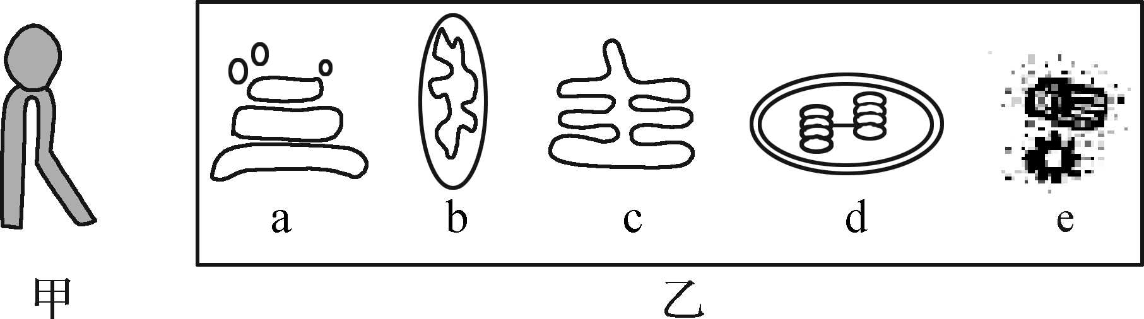
A. abcde B. abcd C. acde D. bcde
24、下列关于线粒体和叶绿体共同点的叙述中，错误的是[来源:Z|xx|k.Com]
A．都是具有双层膜结构的细胞器 B．基质中都含有DNA
C．所含酶的种类都相同 D．都不存在于原核细胞中
25、绿色开花植物的根尖分生区细胞中，能产生能量的细胞器是
A.线粒体和叶绿体 B. 线粒体
C.核糖体和高尔基体 D. 叶绿体和高尔基体
26、下列关于细胞器的叙述，错误的是( )
A．内质网增大了细胞内膜的面积，为许多生化反应提供了更多的场所
B．有叶绿体的细胞一定也有线粒体
C．核糖体是蛋白质合成和加工的主要场所
D．高尔基体与多糖的合成有关
27、科学家常用哺乳动物红细胞作材料来研究细胞膜的组成，是因为[来源:学§科§网]
A．哺乳动物红细胞的细胞膜在光学显微镜下容易观察到
B．哺乳动物红细胞容易得到
C．哺乳动物红细胞在水中容易涨破
D．哺乳动物成熟的红细胞内没有核膜、线粒体膜等膜结构
28、细胞核中易被碱性染料染成深色的物质的主要组成成分是
①淀粉 ②蛋白质 ③脂肪 ④DNA ⑤无机盐 ⑥水．
A．②④ B．③④ C．①⑤ D．④⑥
29、下列有关细胞核的叙述中，错误的是( )
A．其是细胞新陈代谢的主要场所
B．其中核孔能实现了核质间的物质交换与信息交流
C．其是遗传物质贮存和复制的场所
D．其中染色质与染色体为同一种物质在不同分裂时期的两种形态
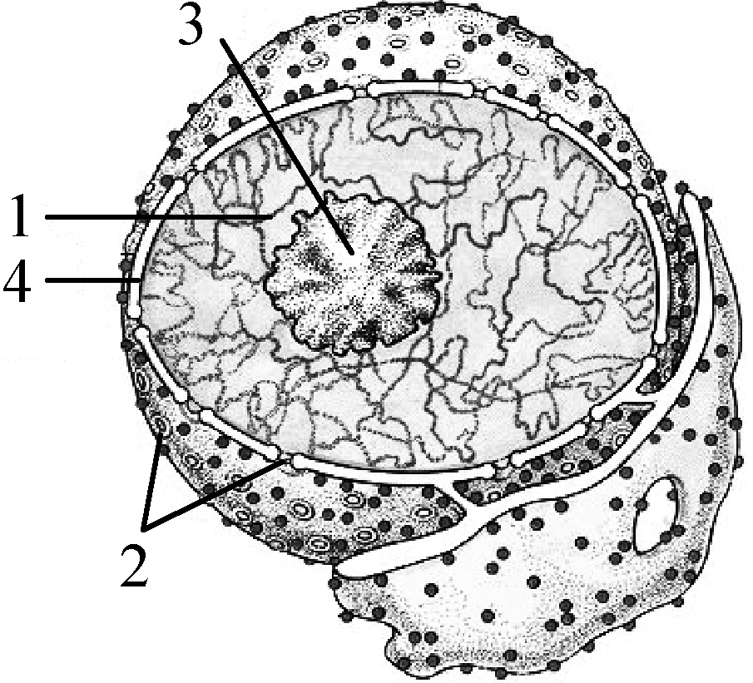
30、观察如图所示的模式图，相关说法不正确的是
A. 图中3为核仁，与某种RNA的形成有关
B. 图中2为核孔，是DNA和蛋白质进出的通道
C. 图中4为核膜，是一种双层膜
D. 图中1为染色质，有时形成染色体
31、下列与生物膜流动镶嵌模型基本内容不相符的是
A. 生物膜的基本骨架是磷脂双分子层 B. 蛋白质分子全部镶嵌在磷脂双分子层中
C. 大多数蛋白质分子是可以运动的 D. 磷脂分子不是静止的
32、如图是植物细胞部分膜结构示意图，它们分别属于哪一部分（按①②③④的顺序）
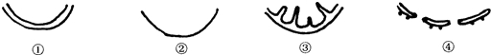
A．细胞膜、高尔基体膜、线粒体膜、核膜
B．细胞膜、叶绿体膜、线粒体膜、内质网膜
C．线粒体膜、核膜、内质网膜、高尔基体膜
D．叶绿体膜、细胞膜、线粒体膜、核膜
33、紫色洋葱表皮细胞发生质壁分离后，在显微镜下观察到的正确图像是
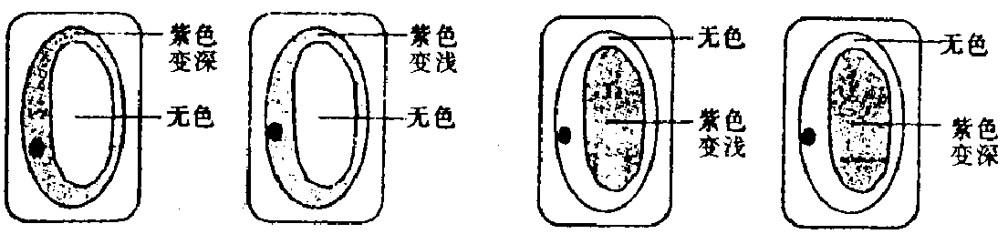
A B C D

[来源:学科网ZXXK]

34、向一玻璃纸袋（一种半透膜）内注入一半质量分数为30%的蔗糖溶液，扎紧袋口，然后将其浸在质量分数为5%的蔗糖溶液中，每隔10min称一次玻璃纸袋的重量，能正确表示测定结果的是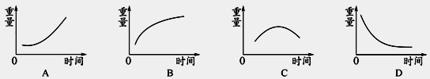35、下列关于实验操作步骤的叙述中正确的是
A．鉴定可溶性还原糖时，要先加入斐林试剂甲液（NaOH溶液）摇匀后，再加乙液（CuSO₄溶液）
B．脂肪切片的鉴定实验中用到了50%酒精
C．脂肪的鉴定可用显微镜看到被苏丹Ⅳ染成橘黄色的脂肪滴
D．斐林试剂与蔗糖溶液水浴煮沸5分钟将出现砖红色沉淀
二、非选择题：（本大题共6题，每题5分，共30分。）
36、（5分）现有下面四种氨基酸：
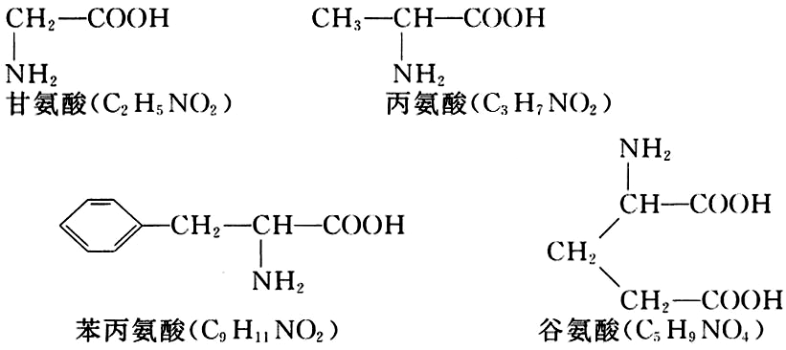

（1）这四个氨基酸分子脱水缩合得到产物是________肽和 __________ 个水分子。
（2）这四种氨基酸分子区别在_____________不同。
（3）在不同肽链之间可以由对应的两个巯基（—SH）脱氢形成二硫键（－S－S－）。
下图是一个蛋白质分子，它共由203个氨基酸残基（即氨基酸脱水缩合后的剩余部分）组成。该分子由____条肽链构成，这些氨基酸形成蛋白质后，分子质量比原来少了_____。
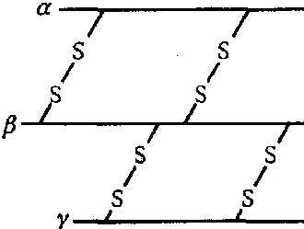

37、（5分）如图是四类细胞的结构模式图，请据图回答：（［ ］中填写序号，其中①指的是膜状结构）
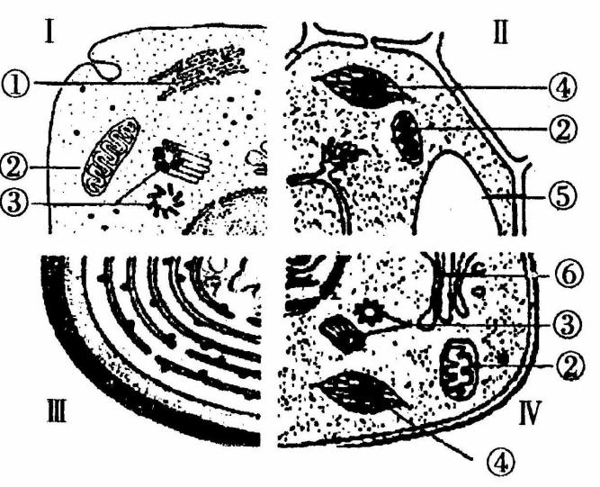
（1）从结构上看，细胞________与其他三个细胞的差别最大。
（2）细胞II的边界是_____________，其主要组成成分是___________________。
（3）提供细胞能量的“动力工厂”为[ ]__________。
（4）图中含有色素的细胞器是 。（填序号）
38、（5分）如图表示细胞内某些有机物的元素组成和功能关系，其中A、B代表元素，Ⅰ、Ⅱ、Ⅲ、Ⅳ是生物大分子，图中X、Y、Z、P分别为构成生物大分子的基本单位．请回答下列问题：
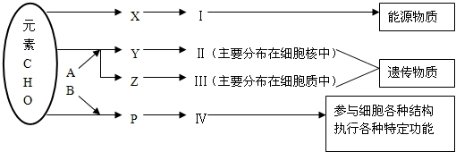

（1）图中X是 ，Ⅰ在植物细胞中主要是指 。
（2）与Ⅳ相比，Ⅱ特有的元素是 。[来源:Z+xx+k.Com]
（3）鉴定Ⅳ使用 试剂，反应呈现 色。
39、（5分）下图为细胞膜的结构模型示意图，请据图回答：
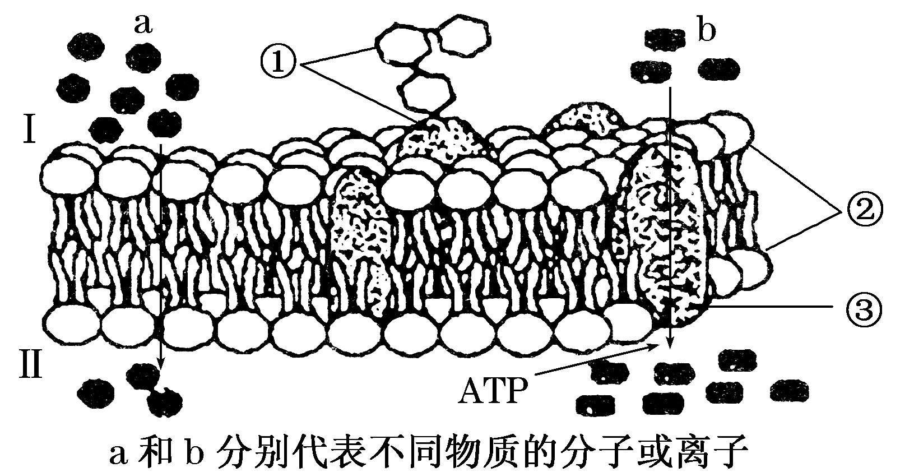

（1）Ⅰ是细胞膜的 （选填“内”或“外”）侧，判断依据[ ] 只存在于细胞膜的外侧（[ ]填图中数字）。
（2）细胞膜的基本支架是[ ] 。
（3）细胞间可以进行信息交流，可以依靠 (填图中数字)来实现。
（4）动物细胞吸水膨胀时②的厚度变小，这说明细胞膜具有 。
40、（5分）图甲为某植物细胞的亚显微结构模式图，图乙所示为某动物细胞分泌蛋白合成和分泌的途径，请据图回答问题。
（1）图甲的细胞与蓝藻细胞最主要的区别是__________________________________。
（2）图甲的细胞中不含磷脂的细胞器是______（填序号）。
（3）假如图甲为动物细胞，不应有的结构是______（填序号）。
（4）细胞乙在分泌物分泌前后几种生物膜面积将会发生改变，面积减少和增加的生物膜依次是[ ]______、[ ]______。
41、（5分）为了探究“植物细胞在什么情况下会失水和吸水？”某同学针对这一问题作出的假设是：当外界溶液浓度大于细胞液浓度时，细胞失水：当外界溶液浓度小于细胞液浓度时，细胞吸水。为了检验这一假设，该同学设计并进行了如下实验。
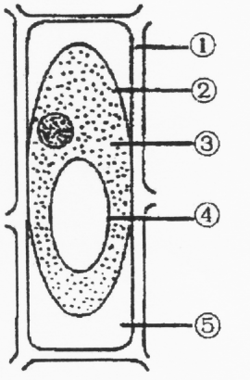
材料用具：紫色的洋葱鳞片叶，质量浓度为0.3g/mL的蔗糖溶液，清水，刀片，镊子，滴管，载玻片，盖玻片，吸水纸，显微镜。
实施实验：
（1)制作洋葱鳞片叶外表皮的临时装片。
（2)用低倍显微镜观察洋葱鳞片叶表皮细胞中紫色的中央液泡的大小，以及原生质层的位置。
（3)在盖玻片的一侧滴入_____________，在另一侧用吸水纸吸引。这样重复几次。
（4)用低倍显微镜观察细胞。右图为该同学观察到的一个正处于质壁分离状态的洋葱鳞片叶表皮细胞示意图，图中 _______ （填序号）合起来称为原生质层。细胞发生质壁分离的原因，除存在中央液泡外，其结构上的原因还有原生质层比 _______的伸缩性大。
（5)在盖玻片的一侧滴入清水，在另一侧用吸水纸吸引。这样重复几次。
（6)用低倍显微镜观察细胞，发现原生质层逐渐恢复到原来状态。在此过程中，中央液泡的大小和颜色变化是 ________________________。
实验结论： ______________________________________________。
江苏省启东中学2018—2019学年度第一学期期中考试
参考答案

1-5CCCBB 6-10CDBDD 11-15BADBB 16-20DDBCD
21-25BBBCB 26-30CDAAB 31-35BDDBB
36、（1）四肽 3 （2）R基 （3）3 3608
37、（1）Ⅲ （2）细胞膜 脂质（或磷脂）和蛋白质
（3） [②]线粒体 （4）④⑤
38、（1）葡萄糖 淀粉 （2）P （3）双缩脲 紫
39、（1）外 [①]糖蛋白 （2）[②]磷脂双分子层 （3）①
（4）（一定的）流动性
40、（1）甲细胞有核膜
（2）[③]核糖体
（3）⑤⑥⑦
（4）③内质网 ⑤细胞膜
41、（3）质量浓度为0.3g/mL的蔗糖溶液
（4）②③④ 细胞壁
（6）变大变浅（都写到才给分）
实验结论：当外界溶液浓度大于细胞液浓度时细胞失水，当外界溶液浓度小于细胞液浓度时细胞吸水。（写到一点就给分）

